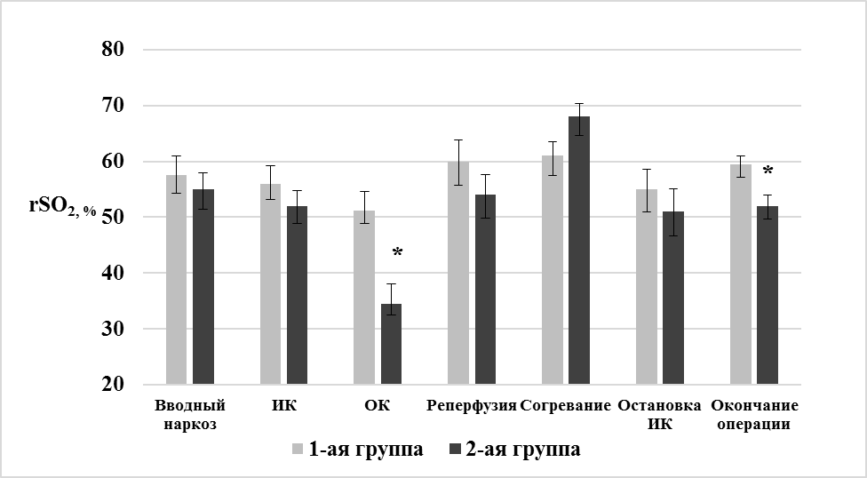

Рисунок 1 Динамика церебральной оксигенации обеих групп пациентов с расслоением восходящего отдела и дуги аорты на различных этапах операции.

Примечание: rSO₂, % – показатель церебральной оксигенации; *- достоверность отличий между группами, p<0,05; ИК – искусственное кровообращение; ОК – остановка кровообращения

